Séance 7

1. Correction Exercice ion et masse volumique
https://nuage03.apps.education.fr/index.php/s/ZqbcCn9yNWYMrzk

2. Leçon masse volumique
https://nuage03.apps.education.fr/index.php/s/4BApFGrozxrWp37
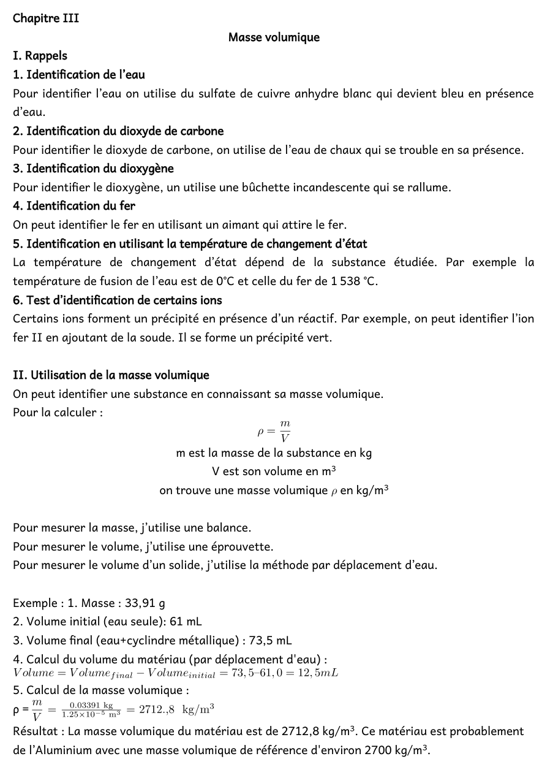

3. Chapitre IV : Acides, bases et transformations chimiques
Dans ELEA : Chapitre IV : Acides, bases et transformations chimiques (texte à trou : https://nuage03.apps.education.fr/index.php/s/KZfZKFd25G55oAX )
Nous avons fait le I. et II.

4. A faire pour la prochaine fois
Exercice sur la masse volumique https://nuage03.apps.education.fr/index.php/s/Yg8RSWsFXR7Mct5
Correction : Exercices [Physix.fr]

